附件4
阿坝州消防救援支队
2025年招聘面试地点指引图

地点：阿坝州消防救援支队（阿坝州马尔康市马尔康镇格央街40号）
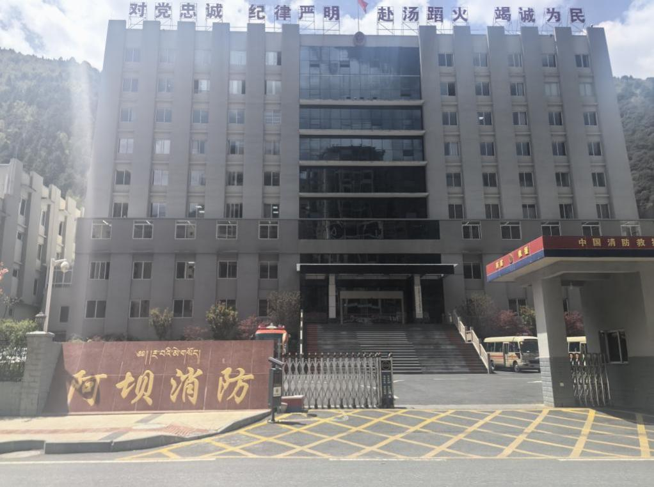
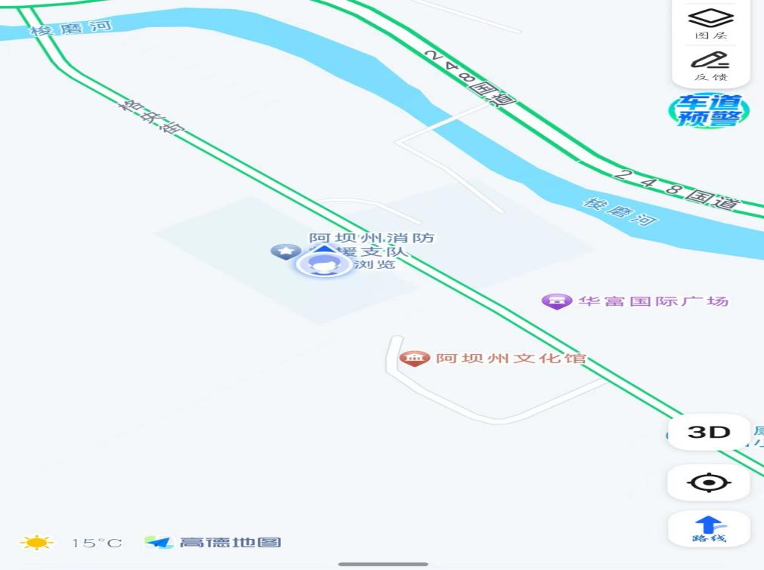
阿坝州消防救援支队

